**План-конспект уроку**

**aнглійської мови в 6 класі**

**на тему:**

**“My family and friends”**

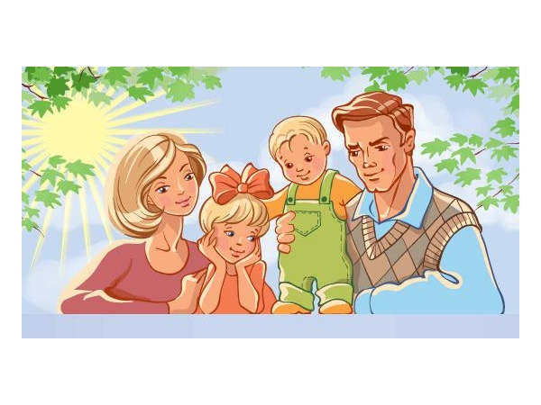





***Вчитель англійської мови***

***Соколівоцької ЗОШ І-ІІІ ступенів***

***Шинкарюк Валентина Миколаївна***

**Тема: Моя родина та друзі**

Підтема: Мої батьки.

Мета: Активізувати ЛО теми.

Навчати діалогічного й монологічного мовлення за темою.

Удосконалювати техніку читання.

Виховувати повагу до батьків.

Обладнання: підручник, робочий зошит, картки.

**ХІД УРОКУ**

І. ПІДГОТОВКА ДО СПРИЙНЯТТЯ ІНШОМОВНОГО МОВЛЕННЯ

1. *Привітання.*

Т: Hello, children! How are you today?

Ps: We are fine, thank you!

1. *Повідомлення теми та мети уроку.*

Т: Today we are going to speak about your dearest people who love you and care about you — your parents. You’ll learn tо dis­cuss what it means to be a good parent and to be a good child.

1. *Перевірка домашнього завдання*
2. *Уведення в іншомовну атмосферу*

*T:* Prove the statement: *"Parents must set a good example to their children"*

Учні по черзі висловлюють свої думки

ІІ. ОСНОВНА ЧАСТИНА УРОКУ

1. ***Розвиток умінь читання***

Впр. 1а (с. 42).

1. Етап підготовки до читання.

Бесіда в режимі Т- Рs

**Т*:*** Do you love your parents? Do you take after your father/mother? Are you alike your father/mother in character? Are your parents strict? Do you always obey them?

1. Етап читання.

**T:** Let’s read the text and write down the word combinations the authors use to describe a father and a mother.

1. Етап перевірки розуміння змісту тексту.

Виконання завдання на картках.

**Т:** Complete the sentences on your cards with the information from the text.

**2. Фізкультхвилинка**

Діти сідають в коло, вчитель пропонує взяти мотузку, на якій зав’язані п’ять вузлів. Кожний по черзі називає 5 рис, які йому подобається у татові,мамі.

1. ***Розвиток умінь усного мовлення***

**T:** Listen to opinion’s children about their parents’ responsibilities and agree or disagree.

Do you agree? Say what you think?  
Parents must give their children more love.  
Parents must talk to their children more often.  
Parents must try to understand their children.  
Parents must give their children more freedom.  
Parents must help their children with problems they have at school  
Учні використовують такі вислови:  
I think…  
To my mind…  
As to me…  
To my opinion

1. ***Активізація мовленнєвих зразків.***
2. РЗ, впр. 1 (с. 22).

Учні слова до відповідного стовпчика.

**ІІІ. ЗАКЛЮЧНА ЧАСТИНА УРОКУ**

1. ***Домашнє завдання.***
2. РЗ, впр. 2 (с. 23).

***2.*** ***Підведення підсумків уроку.***

**Т:** What topic did we have at the lesson today? Who did you learn to describe?

You have worked very well. I liked your work. You are good children, you are good

helpers! Thank you very much!